**1. KHUNG MA TRẬN ĐỀ KIỂM TRA GIỮA HỌC KỲ II**

**MÔN TIN HỌC, LỚP 8**

|  |  |  |  |  |  |  |  |  |  |  |  |  |  |  |  |  |  |
| --- | --- | --- | --- | --- | --- | --- | --- | --- | --- | --- | --- | --- | --- | --- | --- | --- | --- |
| **TT** | **Chương/**  **Chủ đề** | **Nộidung/**  **Đơn vị kiến thức** | **Mức độ nhận thức** | | | | | | | | | | | | | **Tổng**  **% điểm** | |
| **Nhận biết** | | **Thông hiểu** | | | **Vận dụng** | | | | **Vận dụng cao** | | | |
| **TNKQ** | **TL** | **TNKQ** | **TL** | | **TNKQ** | | **TL** | | **TNKQ** | | **TL** | |  | |
| **1** | **Chủ đề E. Ứng dụng tin học** | **2. Chủ đề con (lựa chọn): Soạn thảo văn bản và phần mềm trình chiếu nâng cao** |  |  |  |  | |  | | 2 | |  | | 1 | | 100%  (10.0 điểm) | |
| **Tổng** | | |  |  |  | |  | |  | | 2 | |  | | 1 | | 3 |
| **Tỉ lệ %** | | |  | |  | | | | 70% | | | | 30% | | | | 100% |
| **Tỉ lệ chung** | | |  | | | | | | 100% | | | | | | | | 100% |

**2. BẢNG ĐẶC TẢ ĐỀ KIỂM TRA GIỮA HỌC KỲ II**

**MÔN: TIN HỌC LỚP: 8**

|  |  |  |  |  |  |  |  |
| --- | --- | --- | --- | --- | --- | --- | --- |
| **TT** | **Chương/**  **Chủ đề** | **Nội dung/Đơn vị kiếnthức** | **Mức độ đánh giá** | **Số câu hỏi theo mức độ nhậnthức** | | | |
| **Nhận biết** | **Thông hiểu** | **Vận dụng** | **Vận dụng cao** |
| **4** | **Chủ đề E. Ứng dụng tin học** | **2. Chủ đề con (lựa chọn): Soạn thảo văn bản và phần mềm trình chiếu nâng cao** | **Vận dụng**  – Sử dụng được phần mềm soạn thảo:  + Thực hiện được các thao tác: chèn thêm, xoá bỏ, co dãn hình ảnh, vẽ hình đồ hoạ trong văn bản, tạo danh sách dang liệt kê, đánh số trang, thêm đầu trang và chân trang.  – Sử dụng được phần mềm trình chiếu:  + Chọn đặt được màu sắc, cỡ chữ hài hoà và hợp lí với nội dung.  + Đưa được vào trong trang chiếu đường dẫn đến video hay tài liệu khác.  + Thực hiện được thao tác đánh số thứ tự và chèn tiêu đề trang chiếu.  + Sử dụng được các bản mẫu (template).  **Vận dụng cao**  + Tạo được một số sản phẩm là văn bản có tính thẩm mĩ phục vụ nhu cầu thực tế.  + Tạo được các sản phẩm số phục vụ học tập, giao lưu và trao đổi thông tin trong phần mềm trình chiếu. |  |  | 2 | 1 |
| **Tổng** | | |  |  |  | 2 TL | 1TL |
| **Tỉ lệ %** | | |  |  |  | 70% | 30% |
| **Tỉ lệ chung** | | |  |  | | 30% | |

**3. HƯỚNG DẪN RA ĐỀ KIỂM TRA THEO MA TRẬN VÀ ĐẶC TẢ**

|  |  |  |  |  |  |  |  |
| --- | --- | --- | --- | --- | --- | --- | --- |
| **TT** | **Chương/**  **Chủ đề** | **Nội dung/Đơn vị kiếnthức** | **Mức độ đánh giá** | **Số câu hỏi theo mức độ nhậnthức** | | | |
| **Nhận biết** | **Thông hiểu** | **Vận dụng** | **Vận dụng cao** |
| **4** | **Chủ đề E. Ứng dụng tin học** | **2. Chủ đề con (lựa chọn): Soạn thảo văn bản và phần mềm trình chiếu nâng cao** | **Vận dụng**  – Sử dụng được phần mềm soạn thảo:  + Thực hiện được các thao tác: chèn thêm, xoá bỏ, co dãn hình ảnh, vẽ hình đồ hoạ trong văn bản, tạo danh sách dang liệt kê, đánh số trang, thêm đầu trang và chân trang. **(Câu 1-TL)**  – Sử dụng được phần mềm trình chiếu: **(Câu 2a-TL)**  + Chọn đặt được màu sắc, cỡ chữ hài hoà và hợp lí với nội dung.  + Đưa được vào trong trang chiếu đường dẫn đến video hay tài liệu khác.  + Thực hiện được thao tác đánh số thứ tự và chèn tiêu đề trang chiếu.  + Sử dụng được các bản mẫu (template).  **Vận dụng cao**  + Tạo được một số sản phẩm là văn bản có tính thẩm mĩ phục vụ nhu cầu thực tế.  + Tạo được các sản phẩm số phục vụ học tập, giao lưu và trao đổi thông tin trong phần mềm trình chiếu. **(Câu 2b-TL)** |  |  | 2 | 1 |
| **Tổng** | | |  |  |  | 2 TL | 1TL |
| **Tỉ lệ %** | | |  |  |  | 70% | 30% |
| **Tỉ lệ chung** | | |  |  | | 30% | |

|  |  |
| --- | --- |
| UBND HUYỆN TIÊN LÃNG  **TRƯỜNG THCS ĐÔNG TÂY HƯNG** | **ĐỀ KIỂM TRA GIỮA HỌC KỲ II**  **Năm học 2023 - 2024** |

**MÔN: TIN HỌC 8**

**THỰC HÀNH (10.0 điểm)**

**Câu 1: (7,0 điểm) Thực hiện gõ văn bản sau :**

**CÁC THIẾT BỊ VÀO – RA CỦA MÁY TÍNH (Đầu trang)**

**CẤU TRÚC CHUNG CỦA MÁY TÍNH**

Một chiếc máy tính bao gồm các bộ phận: Bộ xử lý trung tâm (CPU), Bộ nhớ, Thiết bị đầu vào, Thiết bị đầu ra, chịu trách nhiệm vận hành máy. Ngoài ra còn có các bộ phận sử dụng máy tính như: màn hình, bàn phím, bộ vi xử lý (Microproceser), máy in (Printer), chuột (Mouse), ổ đĩa mềm (Driver). , ổ đĩa CD và ổ đĩa USB.

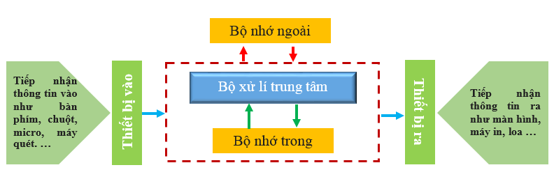

**Tin học máy tính 1 (Chân trang)**

a. Vẽ hình đồ hoạ trong văn bản, đánh số trang (4,0 điểm)

b. Thêm đầu trang, chân trang cho văn bản (2,0 điểm)

c. Lưu văn bản vào ổ đĩa D máy tính (1,0 điểm)

**Câu 2: (3,0 điểm)**

Tạo một bài trình chiếu giới thiệu nội dung Tin học sách giáo khoa Tin học 8 về một chủ đề mà em tự chọn *(Tham khảo từ nguồn Interenet)* (Khoảng 5 trang chiếu)

+ Trang chiếu 1: Tên chủ đề

+ Trang chiếu 2: Nội dung tin học và hình ảnh minh họa

+ Trang chiếu 3: Nội dung tin học và hình ảnh minh họa

+ Trang chiếu 4: Nội dung tin học và hình ảnh minh họa

+ Trang chiếu 5: Kết thúc

a. Thực hiện mỗi trang chiếu đều có hình ảnh minh họa, đầu trang, đánh số thứ tự, chèn tiêu đề trang chiếu, sử dụng các bản mẫu trang chiếu *(2,0 điểm)*

b. Tạo hiệu ứng chuyển động cho trang chiếu và từng đối tượng trên trang chiếu, trình chiếu. *(1,0 điểm)*

*\* Chú ý: Lưu bài trình chiếu vào ổ đĩa D máy tính*

--------------------------------------

**ĐÁP ÁN VÀ BIỂU ĐIỂM**

**THỰC HÀNH:**

**Câu 1: (7,0 điểm)**

a. Thực hiện gõ được văn bản. vẽ hình đồ họa trong văn bản, đánh số trang *(4,0 điểm)*

b. Trình bày văn bản đẹp, thêm đầu trang; chân trang văn bản *(2,0 điểm)*

c. Lưu văn bản đúng ổ đĩa D *(1,0 điểm)*

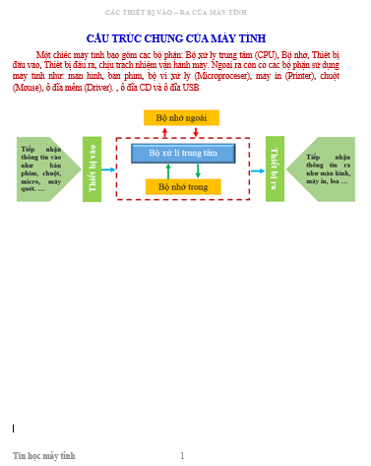

**Câu 2: (3,0 điểm)**

a. Thực hiện mỗi trang chiếu đều có hình ảnh minh họa, đầu trang, đánh số thứ tự, chèn tiêu đề trang chiếu, sử dụng các bản mẫu trang chiếu *(2,0 điểm)*

b. Tạo hiệu ứng chuyển động cho trang chiếu và từng đối tượng trên trang chiếu, trình chiếu. *(0,5 điểm)*

- Trình bày các trang chiếu có bố cục hơp lí, màu nền và màu chữ hài hòa, hợp lí *(0,5 điểm)*